VS Schörfling
Aktionsjahr 2006/07
Beteiligte Lehrer/innen | Sämtliche Lehrer/innen der VS Schörfling
Projektkoordination | Sonstige sportliche Aktivitäten |  |  | kontakt
anzahl der schüler/innen | 128 | Klasse/n | 1.-4. Klasse | Hubert Nagl – VS Schörfling  e-mail: L417341@cablevision.at  bzw. nahubsi@gmx.at  4861 Schörfling, Gmundnerstraße 21

Aktivitäten im Aktionsjahr  - 2 offizielle Wandertage  - Nachtwanderung im Rahmen einer Lesenacht  - Wöchentliche Turnübung + Bewegungslied „Werde fit“  - Lied „Mein Körper gehört mir“  - Orientierungslauf „Mein Heimatort“ (4.b Klasse – Hubert Nagl)  - Haltungsturnen mit ausgebildeter HALTUNGSTURNLEHRERIN  - Vorbereitung eines Zirkusprojektes „Artistik“  - 2 wöchentliche Schwimmkurse im Hallenbad (Frei-, und Fahrtenschwimmerprüfung)  - Karatekurs am 1. März 07  - Radfahrtraining als Vorbereitung zur Radfahrprüfung  Noch zu erledigen:  - Wir „durchwandern“ unsere Landeshauptstadt (12./13. Juni 07) – 4.a+4b Klasse  - Schulfest mit vielen Spiel- und Turnstationen (am 3. Juli 07)  - Schulmeisterschaft – Tischtennis (Termin noch offen)  - Bezirksmeisterschaft im VS Fußball (im Rahmen der Aktion Schule am Ball)  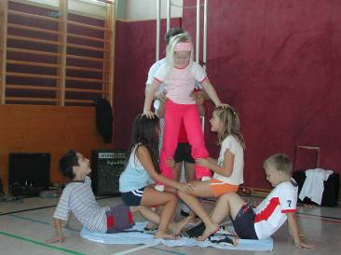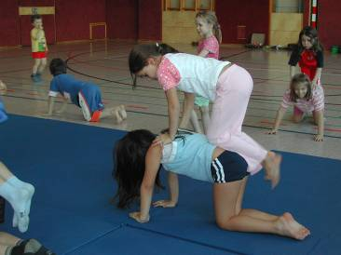 | 